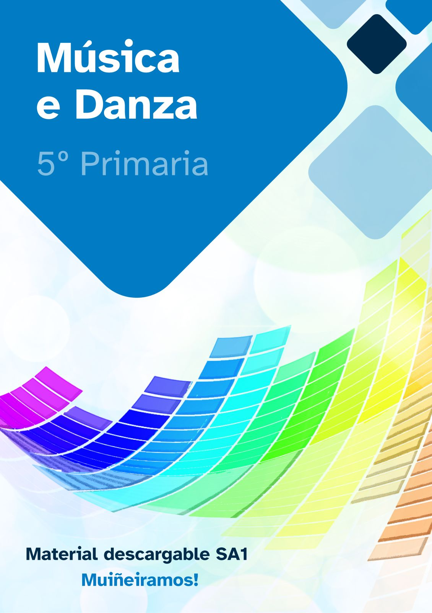
Muiñeiramos!

1. Pasiño a pasiño, muiñeiramos no camiño!

2. Antes de camiñar: Revisamos os nosos pasos!

3. O camiño non se anda, dánzase!

4. Reto final: Muiñeiramos!

1. Pasiño a pasiño, muiñeiramos no camiño!

Ola a todas e todos! Chámome Remi e son un músico ao que lle gusta moitísimo descubrir a riqueza musical de todo o mundo. Por iso, este verán decidín facer unha viaxe que levaba moito tempo querendo realizar: O Camiño de Santiago! Así que, collín o imprescindible e metino na miña mochila e con isto comezo a miña andaina como peregrino!
Estou emocionado por ir descubrindo a gran riqueza cultural e musical de Galicia. Para iso, farei varias etapas na miña aventura de 162 km camiñando cara Santiago de Compostela, xa que farei o Camiño Portugués pola costa, onde irei coñecendo e repasando as vosas tradicións, instrumentos, xéneros musicais... Queredes facelo comigo?
Pois ben, botando os meus cálculos, chegaremos ao final da viaxe a finais do mes de outubro-principios de novembro e, polo que estiven pescudando, vai haber unha foliada na que se van bailar diferentes danzas tradicionais galegas. Unha festa, o Magosto, na que se asan e comen castañas e se canta e baila e, aínda por riba, cadra tamén co Samaín, outra celebración ancestral cargada de maxia! Canto sabedes de todo isto?
Que vos parece se preparamos unha muiñeira para poder bailala todas e todos xuntos como celebración de chegada ao final da nosa peregrinación?
Dito isto, soamente queda dicir: Bo Camiño e empezamos!
Glosario
Camiño de Santiago: Conxunto de rutas que se dirixen á tumba de Santiago Apóstolo que se atopa na Catedral de Santiago de Compostela.
Exemplo: Fixeron o Camiño de Santiago dende Portugal.

Folclore: Agrupamento de tradicións artísticas dun pobo.
Exemplo: A música tradicional galega forma parte do folclore galego.

Foliada: Festa de tradición galega na que a xente canta e baila ao ritmo de pezas tradicionais como a muiñeira ou o pasodobre.
Exemplo: Esta noite iremos de foliada.

Magosto: Significa “fogueira para asar as castañas”. En Galicia é unha festa típica, que se celebra no outono, na que se asan as castañas que se apañaron. Tamén é unha festa típica noutras rexións do norte de España e Portugal.
Exemplo: Comemos castañas asadas no magosto da escola.

Muiñeira: Xénero musical típico de Galicia escrito en compás de 6/8.
Exemplo: Bailamos unha muiñeira na foliada.

Peregrina/peregrino: Persoa que realiza o Camiño de Santiago en calquera das súas rutas.
Exemplo: Vimos moitos peregrinos chegando á catedral.

Samaín: Festexo de tradición celta que se celebra en Galicia. Marca a fin da tempada de colleitas e o comezo do inverno.
Exemplo: Adornamos cabazas para a festa do Samaín.

Xéneros musicais: Reunión de diferentes composicións que comparten características.
Exemplos:
Principais xéneros da música tradicional galega:
  - Muiñeira.
  - Alborada.
  - Pandeirada.
  - Marcha procesional.
  - Cancións infantís.
  - Alalás.
  - Cantos de traballo e cantos de cego.
  - Regueifas.
Algúns xéneros importados asimilados na cultura tradicional galega:
  - Xota: De orixes aragonesas e navarras. En Galicia derivou na foliada.
  - Rumba: Orixinaria de África, chegou a Galicia a través da emigración a América.
  - Pasodobre: De raíz española.
  - Polca: Propia de Polonia.
  - Mazurca: Ao igual que a polca provén de terras polacas.

Que aprendizaxes levo na mochila?
-Muiñeira: pasos de diante-detrás, punta-tacón e pasos de vasco.
-Folclore musical galego: instrumentos, danzas, e tradicións.
-Linguaxe musical: ritmo de alborada (negras e corcheas), introdución ao 6/8, puntiño e barras divisorias de repetición.
-Organización dun evento: Magosto/Samaín.

1.1 Foliada polo Samaín!
Unha vez xa temos todo listo, comezamos o Camiño na localidade de A Guarda, vila onde se sitúa o monte de Santa Trega, que contén o castro máis emblemático e coñecido de Galicia.
Quen pensades que vivía alí? Popularmente dise que as persoas celtas! Estas son moi importantes na cultura galega, xa que nos transmitiron diferentes tradicións como que imos celebrar nós que é a do Samaín.

Segundo me ensinaron as persoas guardesas mentres estaba pola súa vila, o Samaín é unha festividade celta que celebraba o fin do verán e o seu “fin de ano”, xa que este estaba dividido en dúas partes: a escura (que era a que comezaba co Samaín) e a clara. Estaba moi vinculado co Halloween, porque era o momento de honrar ás devanceiras e devanceiros a través de rituais a celebracións como o de facer fogueiras para guiar aos espíritos e persoas defuntas no seu camiño. Para iso cubrían a cara con carautas e peles de animais para despistar ás pantasmas, de aí que nos disfracemos nós hoxe en día!

1.2 Camiñamos pola música tradicional galega
Nesta localidade tamén teñen a tradición musical de celebrar as Festas do monte onde antigamente diferentes treboadas (conxuntos musicais) tocaban cos bombos e os tambores e saían cos seus instrumentos a percorrer as rúas das parroquias.
2. Antes de camiñar: Revisamos os nosos pasos!

Unha vez pasada A Guarda, fomos por Oia onde vimos o seu mosteiro; por Baiona, co seu parador; por Nigrán, zona do Val Miñor e chegamos ata Vigo, cidade na que aterrei en avión para comezar a peregrinación.
Glosario
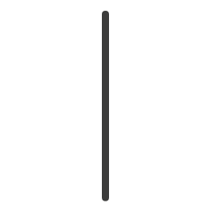
Barra divisoria: Liña vertical que atravesa o pentagrama de forma vertical e serve para dividir ou diferenciar os compases. Despois dunha liña divisoria sempre se atopa un pulso forte.
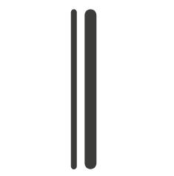
Variantes da liña divisoria:
Dobre barra (final): indica o final dunha partitura. A segunda liña soe representarse cun trazo máis groso.


Barras de repetición: Dobres liñas que indican a repetición dun fragmento ou mesmo dunha composición completa.
Existen tres formas de repetición:
- Repetición da primeira parte da partitura. Indícase cunha dobre barra precedida de 2 puntos ao final do fragmento que se repetirá dende o comezo.
- Repetición dun fragmento calquera. Indícase cunha dobre barra con 2 puntos ao comezo do fragmento e outra ao final. Significa que soamente repetiremos a parte que se atopa entre esas 2 dobres barras cos puntos.
- Repetición da composición completa. Indícase engadindo os 2 puntos antes da dobre barra de final.

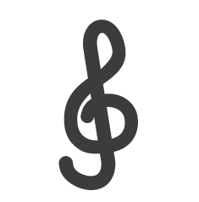
Clave: Símbolo musical que aparece ao comezo do pentagrama para distribuír as notas nas liñas ou espazos. Existen diferentes claves, pero nesta situación de aprendizaxe unicamente empregaremos a clave de sol.
Clave de sol: grafía musical que se coloca ao comezo do pentagrama e indica onde se coloca a nota sol no pentagrama (na segunda liña).
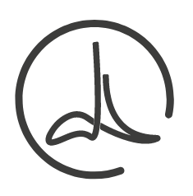
Compás: Organización de pulsos en torno ao seu acento, representada entre liñas divisorias e indicada ao inicio da partitura con números e/ou signos en función das partes en que se divida.
Atendendo ao número de pulsos, poden ser:
- Binarios: Teñen dous pulsos (forte-débil). Exemplos: 2/4 e 6/8. (Gráfico: Negra, dúas corcheas sinalando débil/forte).
- Ternarios: Teñen tres pulsos (forte-débil-débil). Exemplos: 3/4 e 9/8.
- Cuaternarios: Teñen catro pulsos (forte-débil-semiforte-débil). Exemplos: 4/4 e 12/8.

Exemplo: Imos escribir unha partitura en compás de catro por catro.
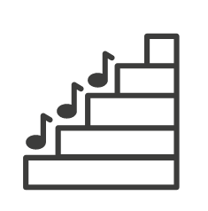
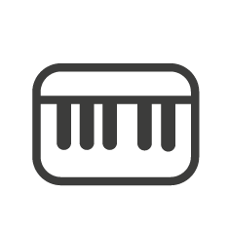
Escala musical: Sucesión ordenada de sons segundo a súa altura. Un exemplo de escala musical é a pentatónica.
Pentatónica: Sucesión de 5 sons. A máis habitual é: DO-RE-MI-SOL-LA.

Exemplo: Tocamos unha escala musical na frauta.

Figura musical: Símbolo gráfico que serve para indicar a duración dun son.

Exemplo: A negra é unha figura musical.
Figuras musicais:

PAI: Siglas que representan aos Instrumentos de Percusión de Altura Indeterminada, que son aqueles que soamente producen un son.
Exemplo: Unha pandeireta ou un bombo.

Patróns rítmicos: Combinación de figuras que se repiten.
Exemplo: Un patrón rítmico moi característico dentro da música tradicional galega é o da alborada (representado na ilustración). Presenta compás binario (2/4, polo xeral) cunha duración de dous compases. O primeiro compás comeza cunha negra na parte forte e dúas corcheas na débil; o segundo, ten unha negra na primeira parte e silencio de negra na segunda.

Puntiño: Elemento gráfico que se coloca á dereita dunha figura ou silencio e que se emprega para engadir a metade da súa duración. Por exemplo: unha negra con puntiño en lugar de durar un pulso, dura pulso e medio.
Exemplos:
- Unha negra con puntiño, en lugar de durar un pulso, dura pulso e medio.
- Unha branca con puntiño, tres pulsos.
- Unha corchea con puntiño, 3/4 de pulso.
Silencio: Representación gráfica da ausencia de son. Cada figura musical ten o seu correspondente silencio.
Exemplos:
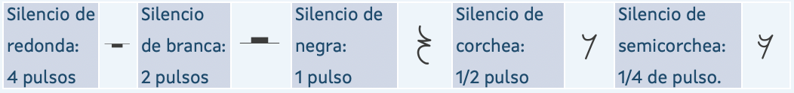

Valseado: En cada pulsación pisar tres veces con pés alternos o que provocará un balanceo do corpo.
Exemplo: Nesta parte do baile os danzantes fan un valseado.

2.1 A illa da linguaxe musical!
Antes de chegar ao aeroporto de Peinador, en Vigo tiven un accidente co avión e arribei nas marabillosas Illas Cíes, onde aprendín e repasei moito sobre linguaxe musical.
2.3 Tocamos!
-Interpretación da escala de DoM descendente coa frauta.
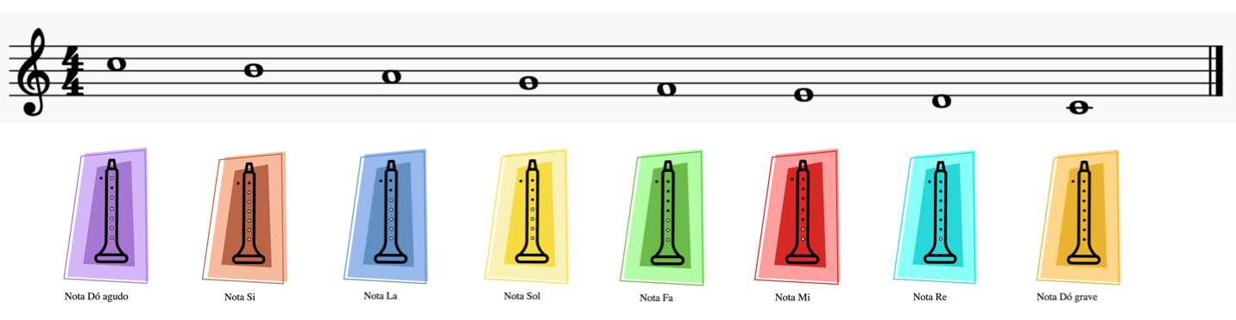

3. O camiño non se anda, dánzase!

Unha vez pasado por Vigo, chegamos a Redondela onde comemos unha exquisita empanada de choco; pasamos por Arcade, que é unha parroquia do concello de Soutomaior, onde probamos as ostras tan famosas que hai alí; e chegamos a Pontevedra “boa vila, dá de beber a quen pasa” onde puidemos ver a escultura ao Loro Ravachol ao carón da Igrexa da Peregrina, coroándoa como a “capital do Camiño portugués de peregrinación cara Santiago de Compostela”. A última vila a que chegamos nesta etapa foi a de Caldas de Reis, onde puidemos descansar no Xardín centenario, lugar onde hai sesenta especies de árbores e arbustos dos cinco continentes.
Destas especies decatámonos que había castiñeiras e pensamos en coller algunhas castañas para poder asalas na fogueira cando celebremos o Magosto ao chegar a Santiago, xa que ao longo da peregrinación, xente dos lugares comentáronme que era o que se facía tradicionalmente nesta festa.

Glosario
Alborada: Composición musical que se inspira nos sentimentos que produce o amencer. Todas elas teñen un acompañamento rítmico común, chamado "ritmo de alborada". Tamén poden ser poemas.
Exemplo: Tocamos o ritmo de alborada co pandeiro.

Branle: Danza popular dos séculos XV-XVI na que era moi habitual bailar en forma de roda.
Exemplo: Imos bailar un branle na festa de fin de curso.

Melómana/o: Persoa que goza coa música.
Exemplo: Pedro é un melómano, sempre está escoitando música.

Musicograma: Representación gráfica que amosa de forma visual os elementos dunha composición musical.
Exemplo: Representamos a Muiñeira de Lugo cun musicograma.

Ritmograma: Representación visual que nos serve para practicar patróns rítmicos, normalmente con percusión corporal, dunha canción.
Exemplo: Fixemos un ritmograma coa muiñeira do Berducido.

3.1 Comezamos a foliada!
No Xardín centenario atopamos un espazo fantástico para comezar a prepara a nosa foliada.
Para iso imos empezar por ritmos da música tradicional galega, coñecedes algún? Eu aprendín neste camiño, grazas á xente que me ía atopando, o de alborada. É moi doado!
Patrón rítmico de alborada:
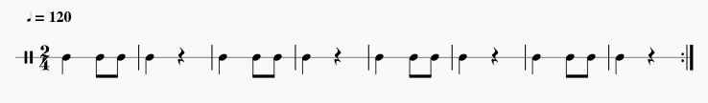

3.2 Practicamos coa frauta doce!
Unha vez tocado o ritmo de alborada con PAI, que vos parece se practicamos tamén un pouco coa frauta doce? Para iso imos tocar un branle e tedes que estar moi atentas e atentos porque esta peza vainos acompañar noutra aventura!

Tocamos o Rondel VI
Agora imos tratar de aprender a tocar o rondel coa frauta.
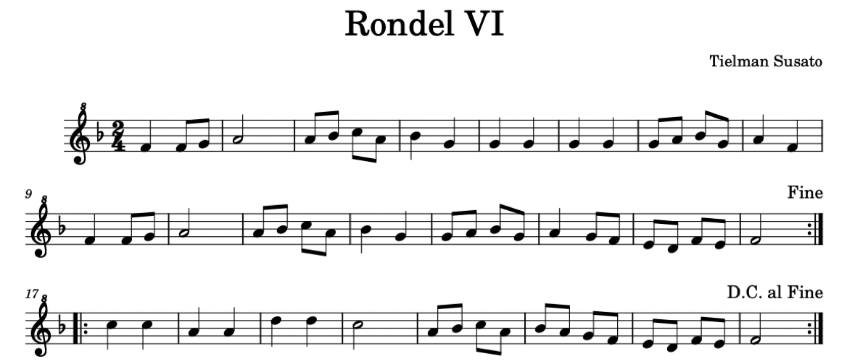

3.3 Coñecemos a muiñeira!
Seguimos facendo a nosa peregrinación e chegamos a Padrón, onde comemos uns deliciosos pementos. Aproveitamos esta parada para falar coas persoas padronesas as cales nos comentaron que cada 25 de xullo, na ermida de “Santiaguiño do Monte” celébrase unha romaría na que se realizan concursos de muiñeiras.

3.4 Muiñeira vai!
Estade súper atentas e atentos porque imos analizar a súa estrutura para poder coñecela e bailala como unhas expertas e expertos!



3.5 Que instrumentos están a soar?

Unha vez xa vista a estrutura da Muiñeira de Lugo e antes de bailala, temos que coñecer os instrumentos musicais que soan.
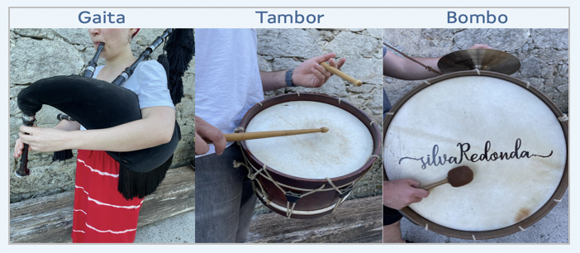

4. Reto final: Muiñeiramos!

Marchamos de Padrón e continuamos a nosa peregrinación ata chegar ata Santiago de Compostela. Paramos para descansar un pouco no Monte do Gozo, chamado así porque era o primeiro lugar no que se podía ver dende lonxe as torres da catedral de Santiago.
Neste sitio, e unha vez repasada a estrutura e os instrumentos musicais que tocan a Muiñeira de Lugo, comezamos a aprender os pasos para danzala. Xenial! Unha vez chegados a Santiago e pasada xa a Catedral, onde nos paramos un bo rato a observar o Pórtico da Gloria, xa podemos realizar a nosa foliada e danza a Muiñeira de Lugo!

Glosario
Ballet: O ballet, tamén chamado danza clásica, é unha disciplina de danza na que as bailarinas e bailaríns precisan ter moito dominio e control do seu corpo. Todas as coreografías están moi planificadas e normalmente as persoas que o bailan comezan a aprender en idades moi temperáns debido á súa dificultade.
Exemplo: Fomos ao teatro ver o ballet de Tchaikovsky O Lago dos cisnes.
Crioulo: Persoa cuxos pais son europeos ou africanos, pero foron nadas en antigos territorios españois de América.
Exemplo: En Arxentina hai un grupo de baile tradicional galego integrado na súa totalidade por crioulos.

Paseo: Elementos de enlace entre as partes no baile. Consisten nun descanso despois do punto, coincidente co retrouso da peza.
Exemplo: Na muiñeira temos que facer dous paseos.
Punto: Combinación de movementos, voltas, saltos e desprazamentos, que cada bailador ou bailadora amosa, e que todas e todos tratarán de imitar.
Exemplo: O bailador sacou un punto.
Ritual: Dise do conxunto de normas impostas na realización de cerimonias relixiosas.
Exemplo: A misa é un ritual católico relixioso.
Roda: Parte da muiñeira onde un grupo de bailarinas e bailaríns configura un círulo que xira en sentido antihorario ata volver á posición inicial para poder comezar o paseo ou o punto. Esta forma, imita o movemento da pedra do muíño, e de aí se extrae o concepto de muiñeira.
Exemplo: Ao final da muiñeira facemos unha roda.
Subsahariana/o: Persoa nada na zona africana situada ao Sur do deserto do Sahara.
Exemplo: Temos unha compañeira subsahariana.
Zapateado: Golpes que se producen ao petar cos pes calzados contra o chan. Hai algúns bailes, como o flamenco, que o incorporan aos seus movementos.
Exemplo: A bailadora daba palmas coas mans mentres facía zapateados.

Puntos, paseos e roda

A muiñeira componse de tres elementos bailados moi diferenciados:
- Puntos: pasos elaborados.
- Paseos: movementos para descanso que se realizan lateralmente.
- Rodas: partes de transición onde se xira en círculo antihorario.

Puntos
Esta correspóndese coa parte máis creativa do baile, onde cada bailador ou bailadora amosa unha combinación de movementos, voltas, saltos e desprazamentos que todas e todos os demais bailaríns tratarán de imitar da mellor maneira, seguindo a música e os movementos da persoa que “saca” o punto, é dicir, que ensina o punto.
Paseos
Os paseos son os elementos de enlace entre as partes no baile. Consisten nun descanso despois do punto, coincidente co retrouso da peza onde os bailaríns realizan un movemento en espello mentres se pensa o seguinte punto para sacar. Adoita facerse en parellas enfrontadas e realízase sobre un movemento lateral que inclúe elementos de baile para darlle maior realce e lucimento.
Roda
Na roda, o grupo de bailarinas e bailaríns configura un círculo que xira en sentido antihorario ata volver á posición inicial para poder comezar o paseo ou o punto, segundo se desexe por parte das persoas danzantes. Esta roda imita o movemento da pedra do muíño, e de aí se extrae o concepto de muiñeira. A muiñeira é unha peza, orixinariamente interpretada con voz e pandeireta cunha estrutura de copla, retrouso e la la, na que se incorporaban estes tres elementos: punto, paseo e roda.

